RÁMCOVÁ SMLOUVA

na servis vozidel pro Karlovy Vary
uzavřená v souladu s ustanovením § 2586 a násl. zákona č. 89/2012 Sb., občanský zákoník (dále jen „občanský zákoník")

Níže uvedeného dne, měsíce a roku smluvní strany uzavírají Rámcovou smlouvu na servis služebních automobilů
(dále jen „smlouva")

- Poskytovatel:

sídlo: zastoupený: IČ:
DIČ:
Smluvní strany

Autoservis KV s.r.o.
Fričova 172/29 Daniel Benda 29090148 CZ29090148

bankovní spojeni: XXXXX
XXXXXX
číslo účtu:

Společnost je zapsána v obchodním rejstrrku vedeném u Krajského soudu
v Plzni oddíl C vložka 24047 , ze dne 31.12.2009

(dále jen uPOSkytovatel" nebo „smluvní strana")

- Objednatel
Regionální rada regionu soudržnosti Severozápad
se sídlem: Berní 2261/1, Ústí nad Labem, 400 01
zastoupená: Bc. Janou Havlicovou, ředitelkou úřadu Regionální rady IČ: 75082136
DIČ: nenf plátce DPH bankovnf spojení: česká spořitelna, a. s. číslo účtu: 2673372/0800

(dále jen „objednatel" nebo „smluvní strana")

Regionálnloperačnl program regionu soudržnosti Severozápad Podporováno z Evropskéhofondu pro regionálnl rozvoj 1/10
,Vize pfesiane byt snem

severozápad

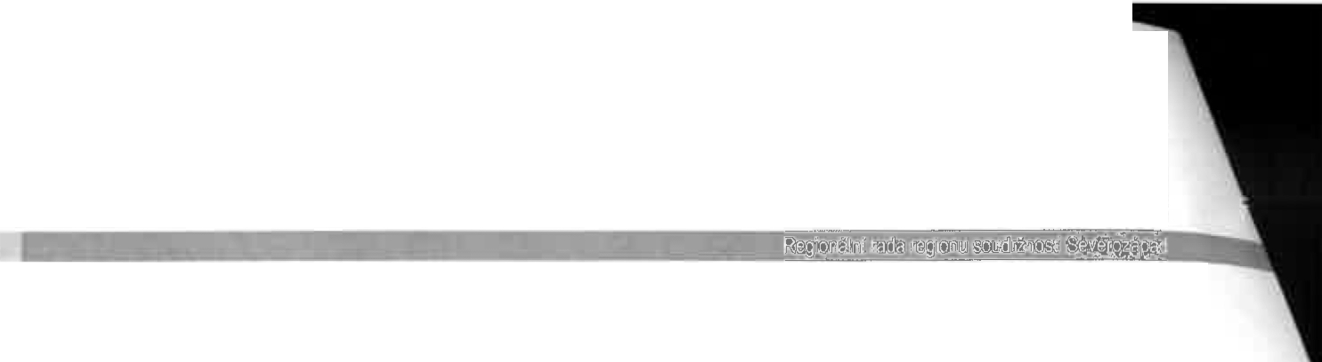
•*•
"
*„ •*"
•••
EVROPSKÁ UNIE

úract Regionální rady

Účel smlouvy

  - Účelem smlouvy je dohodnout mezi objednatelem a poskytovatelem právní podmínky pro zajištění servisu služebních automobilů dle níže uvedené specifikace.

  - Uzavření této smlouvy mezi objednatelem a poskytovatelem je výsledkem výběrového řízeni k veřejné zakázce malého rozsahu s názvem „Servis služebních automobilů Karlovy Vary"

li. Předmět smlouvy

  - Predmětem této smlouvy je poskytování servisu služebních automobilů zadavatele, dále jen
„vozidlo" v rozsahu následující specifikace:

)i- Provedení pravidelných servisních prohlídek vozidel v rozsahu dle stáří vozidla a počtu najetých km. Seznam vozidel vč. počtu najetých km a plánované termíny servisních prohlídek jsou uvedeny v tabulce specifikace vozidel, uvedené termíny budou zadavatelem předem upřesněny.

)i- Zajištění oprav vozidel v případě poruchy nebo autohavárie, na základě požadavku zadavatele.

)i- Výměna kapalin a dílů na základě potřeb zadavatele

)i- Dodávky originálních náhradních dilů a autopřislušensM na základě požadavků zadavatele

)i- Pneuservis - provádění sezónních výměn pneumatik vozidel, v případě potřeby provedení oprav pneumatik včetně instalace a montáže a vyvažováni, uskladnění pneumatik.

)i- Diagnostika vozidel - připojení k diagnostickému přístroji, zjištění závady, smazání hlášení závad popř.úprava software atd., a to v případě potreby po dobuopravy vozidla.

Specifikace vozidel

Vozidlo | Rok výroby | Počet najetých km* | Posledníservis | Přiští plánovaný servis
Škoda Fabia | 2008 | 46 486 | 4/2014  (34 967 km) | 8/2016-  59 335 km
Škoda Yeti | 2009 | 77 209 | 10/2013  (56 580km) | 9/2016 -  Dle ukazatele
Škoda Roomster | 2007 | 71950 | 8/2015  (69 012 km) | 8/2016 -  Dle ukazatele
Škoda Octavia | 2008 | 120 226 | 12/2015  (119 697 km) | 12/2016 -  Dle ukazatele
"' Stav k 22 .1.2016

Regionálnloperačnl program regionusoudržnosti Severozápad
Podporováno z Evropskéhofondu pro regionálnlrozvoj 2/10
.Vize ořestane být snem··

severozápad
„* *
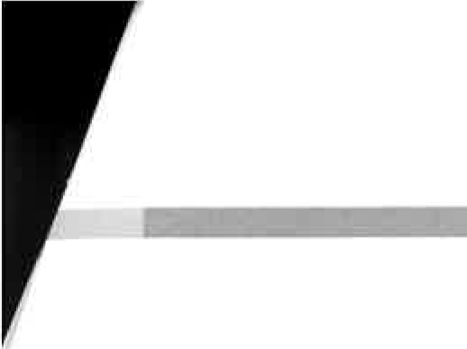
* *
* *

*„... ...*
EVROPSKÁ UNlf

Úfad Reglorr lnlr.idy

  - Jednotlivé služby, specifikované v bodě 2.1 budou poskytovatelem poskytovány na základě konkrétních objednávek vystavených objednatelem. Objednávka bude zaslána e-mailem na kontaktní osobu poskytovatele.

  - Za řádně a včas provedené služby dle článku li této smlouvy se objednatel zavazuje zaplatit dohodnuté ceny, a to ve výši uvedené v článku VI této smlouvy a za podmínek stanovených v této smlouvě.

Ill. Termíny a místo plnění, předání a převzetí vozidla

  - Poskytovatel se zavazuje provádět služby dle článku li této smlouvy v termínech dle požadavků objednatele, přičemž tyto termíny nebudou kratší než pět pracovnfch dnů od okamžiku doručeni objednávky.

  - Poskytování služeb dle článku li této smlouvy bude probíhat v provozovně poskytovatele, na adrese:

Fričova 172/29

Karlovy Vary 360 04

  - Dopravu vozidla do provozovny poskytovatele dle bodu 3.2 a zpět zajistí na své náklady objednatel, pokud se smluvní strany nedohodnou jinak.

  - Po provedení služeb dle článku 2 odstavce 2.1 této smlouvy bude vozidlo předáno zpět objednateli na základě předávacího protokolu podepsaného zástupcem poskytovatele a zástupcem objednatele.

  - V případě, že budou při předání servisovaného vozidla zjištěny drobné vady, uvedou se do předávacího protokolu včetně dohodnutého termínu jejich odstranění, v tomto případě není objednatel povinen servisované vozidlo převzít.

IV. Kontaktní osoby, komunikace

4.1.
__\teškeré pokyny poskytují a informace předávají smluvní strany prostřednictvím kontaktnich osob.
Kontaktní osoby objednatele:
XXX, tel.: XXXXXXXXX, e-mail:XXXXXXXXXXXXXXXXX
XXX, tel.: XXXXXXXXX, e-mail:XXXXXXXXXXXXXXXXX

Kontaktní osoby objednatele jsou oprávněny v rámci této smlouvy vést s poskytovatelem jednánf technického rázu, týkající se předmětu smlouvy, termínů a podmínek provedení služeb dle této smlouvy, včetně podpisu předávacích protokolů a tím i souhlasem s fakturací za poskytnutí služeb dle této smlouvy. Kontaktní osoby nejsou oprávněny měnit

Regionální operační program regionu soudržnosti Severozápad Podporováno z Evropského fondu pro regionální rozvoj 3/10
,Vize ořestane byt snell•"

.. . -- -
- -
.
-
-

severozápad
„• • ••
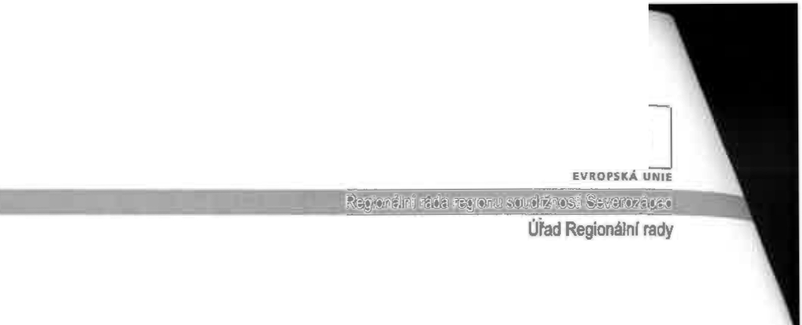
* •
• •
•* "

nebo rušit tuto smlouvu.

Kontaktní osoby poskytovatele:
XXX, tel.: XXXXXXXXX, e-mail:XXXXXXXXXXXXXXXXX
.• ..........„..„ .„ „..„ ...„............ , „ ...„..• • „• • • ...... „„...„..„ ...„.„..„.
XXX, tel.: XXXXXXXXX, e-mail:XXXXXXXXXXXXXXXXX

Kterákoliv ze smluvních stran je oprávněna změnit kontaktní osoby, aniž by taková změna vyžadovala uzavření dodatku k této smlouvě; v případě takové změny je však ta ze smluvních stran, u které ke změně došlo, povinna informovat druhou smluvní stranu a poskytnout jí písemně kontakty na novou kontaktní osobu.

4.2. Veškeré pokyny a informace si smluvní strany předávají jakoukoli běžně použfvanou formou komunikace - poštou, elektronickou poštou, popř. telefonicky, pokud není v jednotlivých případech sjednáno jinak.

Povinnosti smluvních stran

5.1. Poskytovatel se zavazuje provádět objednané práce s náležitou odbornou péčí a dle standardů výrobce vozidla za použití nových originálních náhradních dílů a příslušenstvf. Při realizaci prací bude poskytovatel dodfŽ-0vat postupy stanovené návody, manuály, jakož i doporučenimi výrobců týkající se všech vozidel objednatele.

  - Poskytovatel se zavazuje, že bude veškeré fakturované práce (servisnf, lakýrnické, klempírské) vyjadřovat v Nh (Normohodinách). Provedení diagnostiky bude fakturováno dle ceny uvedené v článku VI odst. 6.1 písm. d).

  - Poskytovatel je povinen předem informovat objednatele o dokončen( pracf a domluvit se s ním na detailních podmfnkách předání a převzetí vozidla.

  - Korespondence a platebnf doklady, které budou objednatel i zasílány poskytovatelem, musí být označeny číslem přfslušné objednávky objednatele. Neoznačenou korespondenci a platební doklady má objednatel právo vrátit poskytovateli,v takovém případě se považují za nedoručené.

- Ceny

  - Ceny za provedené služby dle článku li této smlouvy jsou stanoveny dohodou smluvnich stran jako ceny za 1 normohodinu (Nh) práce (mechanické, lakýrnické a klempířské) tj. 100 časových jednotek pro každý typ vozidla objednatele. Cena za diagnostiku vozidel je stanovena jako jednotná cena pro každé vozidlo za kompletní úkon diagnostiky.

Regionální operaenl program regionu soudrinosti Severozápad Podporováno z Evropského fondu pro regionálnl rozvoj 4/10
,Vize ofestane být snem

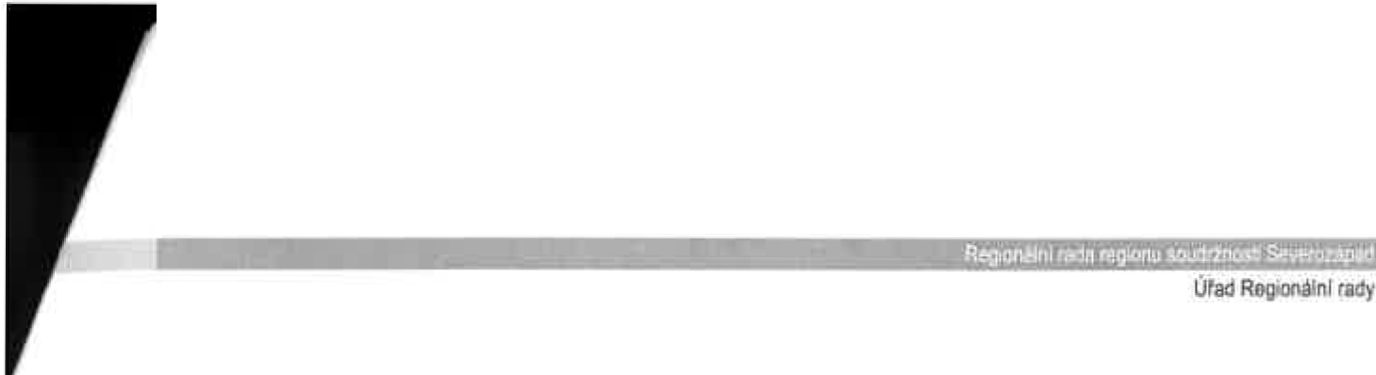
..,

Severozápad
•••
* *
*
*.„ *•"
EVROPSK UNIE

a)

 | Cena za 1Nh mechanické práce v Kč
 | bez DPH | DPH | vč. DPH
Škoda Fabia | 375,- | 78,75 | 453,75
Škoda Yeti | 375,- | 78,75 | 453,75
Škoda Roomster | 375,- | 78,75 | 453,75
Škoda Octavia | 375,- | 78,75 | 453,75

b)

 | Cena za 1Nh lakýrnické práce v Kč
 | bez DPH | DPH | vč. DPH
Škoda Fabía | 450,- --- | 94,50 | 544,50
Škoda Yeti | 450,- | 94,50 | 544,50
Škoda Roomster | 450,- | 94,50 | 544,50
Škoda Octavia | 450,- | 94,50 | 544,50

c)

 | .,  ,_;, | Cena za 1Nh klempířské práce v Kč
 | bez DPH |  | .„ | ··. DPH | vč. DPH
Škoda Fabía | 450,- |  |  | 94,50 | 544,50
Škoda Yeti | 450 -  ' |  |  | 94,50 | 544,50
Škoda Roomster | 450,- |  |  | 94,50 | 544,50
Škoda Octavia | 450,- |  |  | 94,50 | 544,50

Regionálnloperačnl program regionu soudržnosti Severozápad
PodporOVáno z Evropského fondu pro regionální rozvoj 5/10
Vize přestane být snerT•-

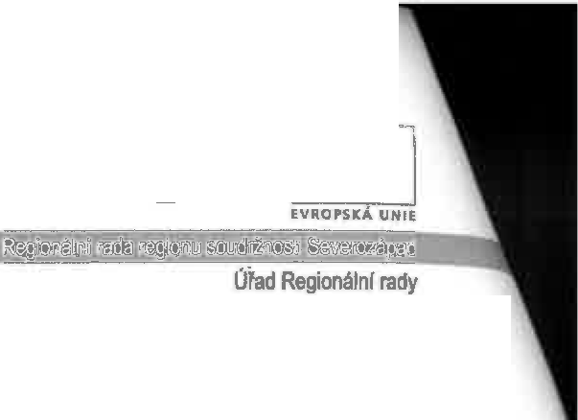
Cena za kompletnidiagnostiku 1 vozidla v Kč
bez DPH
DPH
vč. DPH
415,50
severozápad
„„*.•
*•"'."••
d)
Jednotná cena pro
každé vozidlo
87,25
502,75

    - Ceny zahrnují veškeré náklady a poplatky uchazeče, související s uvedenými pracemi.

    - Ceny jsou cenami nejvýše přípustnými a v průběhu doby platnosti této smlouvy nemohou být měněny s výjimkou případů, kdy dojde ke změně sazby DPH. V takovém případě bude možné ceny upravit pouze o příslušnou výši změny procentní sazby DPH.

  - Ceny náhradních dílů, kapalin, materiálu a pfíslušenství budou v čase a místě obvyklé.

  - Celková cena za plnění dle této smlouvy nesmí přesáhnout částku 350 000,- Kč.

Vil. Platební podmínky

  - Objednatel zaplatí poskytovateli cenu za poskytování služeb na základě řádně vystaveného daňového dokladu (faktury) na bankovní účet poskytovatele uvedený v záhlaví této smlouvy.

  - Poskytovatel vystaví objednateli daňový doklad (fakturu) vždy po poskytnutí konkrétní služby na základě objednávky objednatele, a to po předání a převzetí vozidla objednatelem. Objednatel není povinen servisované vozidlo převzít, pokud plnění vykazuje vady. Právo vystavit fakturu vzniká poskytovateli až v okamžiku odstranění všech vad plnění

  - Faktura bude obsahovat číslo objednávky, lhůtu splatnosti a také náležitosti daňového dokladu dle zákona č. 235/2004 Sb., o dani z přidané hodnoty, ve znění pozdějších pfedpisů. V případě, že faktura nebude mít odpovídající náležitosti,je objednatel oprávněn zaslat ji ve lhůtě 10 dnů zpět poskytovateli k doplnění, aniž se tak dostane do prodlení se splatnosti. Lhůta splatnosti počíná běžet znovu od doručení náležitě doplněné či opravené faktury objednateli.

  - Faktura je splatná do 14 kalendářních dnů od jejího doručení objednateli. Obě smluvní strany se dohodly na tom, že peněžitý závazek je splněn dnem, kdy je částka odepsána z účtu objednatele.

  - Objednatel neposkytuje zálohové platby.

Regionální operační program regionu soudržnosti Severozápad
Podporováno z Evropského fondu pro regionální rozvoj 6/10
.Vize -ořestane být snem

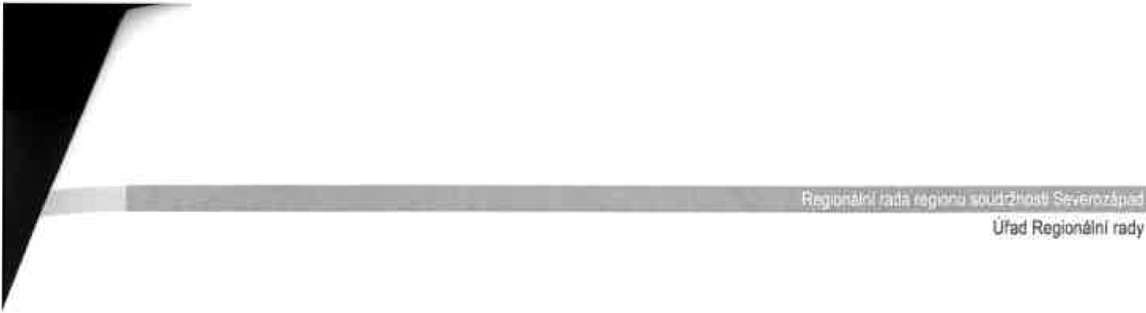
„„ „ „„
Severozápad
*„* „„
*„
EVOPSKÁ UNIE
VIII. Odpovědnost za škodu, záruka
  - Poskytovatel odpovídá za škodu způsobenou jeho zaměstnanci na vozidlech objednatele, jakož i za jakoukol v jinou škodu, která objednateli či jakékol iv tretí osobě vznikne v souvislosti s prováděním služeb dle této smlouvy.

  - Poskytovatel poskytuje objednateli záruku za bezvadné provedení služeb uvedených v článku li této smlouvy v délce trvání 6 měsíců ode dne předánf a převzetí servisovaného vozidla na základě předávacího protokolu.

  - Současně poskytovatel poskytuje objednateli záruční dobu na náhradní díly v délce 24 měsíců od zabudování náhradního dílu do vo+idla a předání a prevzetí vozidla na základě předávacího protokolu, neposkytne-li výrobce n hradnfho dflu lhůtu delší.

  - Případnou reklamaci vady plnění předmětu této smlouvy je objednatel povinen uplatnit bezodkladně a pfsemnou formou nejpozději do 15 dnů po jejím zjištění a poskytovatel se zavazuje zjištěnou vadu bezodkladně a bezplatně v dohodnutém termínu, nejdéle do 14 dnů odjejiho uplatněnf, odstranit.

  - Odmítne-li poskytovatel nedůvodně odstranit vadu nebo neodstraní-li poskytovatel vadu v termínu dle článku 8.4,je objednateloprávněn požadovat přiměřenou slevu z ceny dila ve výši vynaložených nákladů na odstranění takové vady a odstranit vadu sám či prostřednictvím třetí osoby, a to bez újmy na svých právech ze záruky dle této smlouvy.

IX. Odstoupení od smlouvy

  - Objednatel může odstoupit od smlouvy, poruší-li poskytovatel podstatným způsobem své smluvní povinnosti a poskytovatel byl na tuto skutečnost prokazatelnou formou (doporučený dopis) upozorněn.

  - Podstatným porušením smlouvy ze strany poskytovatele se rozumi zejména:

    - Nesplnění smluvních termínů podle této smlouvy,
    - Zahájeni insolvenčnlho řízení proti poskytovateli,
    - Neodstranění závažných vad (bránících objednateli v provozu vozidla) zjištěných a v termínu dle článku VIII odstavce 8.4 této smlouvy nahlášených objednatelem poskytovateli.

  - Obě smluvní strany jsou oprávněny odstoupit od smlouvy, jestliže okolnosti vyšší moci u druhé smluvní strany trvají déle než 2 měsíce. Za okolnosti vyšší moci se považuji takové neodvratitelné událÓsti, které ta smluvní strana, která se jich dovolává, při uzavírání smlouvy nemohla předvídat, a které ji brání, aby splnila své smluvnl povinnosti (např. válka, živelné katastrofy, generálni stávky apod.). Za okolnosti vyšší moci se naproti tomu nepovažují zpoždění dodávek subdodavatelů apod.

  - Stanoví-li oprávněná strana pro dodatečné plnění (odstranění vad) lhůtu, vzniká jí právo odstoupit od smlouvy po marném uplynutí této lhůty. Jestliže však strana, která je

Regionální operačni program regionu soudrtnosti Severozépad Podporováno z Evropskéhofondu pro regionálnlrozvoj \ 7/10
.Vize ořestanebýt snerr:·

severozápad
•„.
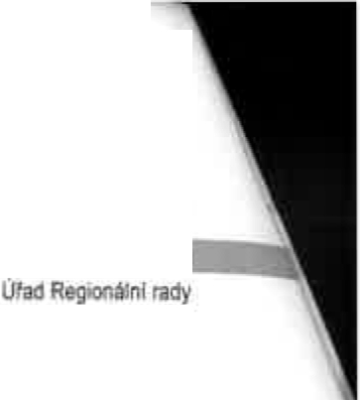
*• *„
•*•**
EVROPUÁ UNIE

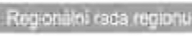

v prodlení, pfsemně prohlásí,že svůj závazek nesplní, může oprávněná strana odstoupit od smlouvy před uplynutím lhůty dodatečného plněni, kterou stanovila, tzn. ihned poté, co prohlášení povinné strany obdrží.

  - Odstoupením od smlouvy zanikaji všechna práva a povinnosti stran ze smlouvy. Odstoupení od smlouvy se však nedotýká nároku na náhradu škody vzniklé porušením smlouvy, řešení sporu mezi smluvnimi stranami, nároků na smluvnf pokuty a jiných nároků, které podle této smlouvy nebo vzhledem ke své povaze mají trvat ipo ukončení smlouvy.

- Smluvní sankce

  - V případě prodleni poskytovatele s poskytnutím služby dle článku li této smlouvy v terminech stanovených v článku Ill odstavci 3.1 této smlouvy, z důvodů na straně poskytovatele, je poskytovatel povinen zaplatit objednateli smluvní pokutu ve výši 1 % z ceny služby uvedené v konkrétni objednávce na tuto službu za každý i započatý den prodlenf.

  - V případě, že nedojde k odstranění uznané reklamované vady poskytovatelem ve lhůtě dle čl. VIII odst.8.4 této smlouvy, zaplatf poskytovatel objednateli smluvní pokutu ve výši 500,­ Kč za každý, byť izapočatý den prodlenL.s odstraněním každé vady.

  - Smluvní pokuty jsou splatné do deseti (1O) kalendářních dnů ode dne doručení písemné výzvy oprávněné smluvní strany k jejich úhradě povinnou smluvní stranou. Tato výzva musí vždy obsahovat popis a časové určeni události, která zakládá právo oprávněné smluvní strany účtovat smluvní pokutu.

  - V případě prodlení kterékoliv smluvni strany se zaplacením peněžitého závazku je tato smluvni strana povinna zaplatit druhé smluvní straně úrok z prodlení v zákonné výši.

  - Neni-li stanoveno jinak, nezbavuje zaplaceni jakékoliv sjednané smluvnl pokuty povinnou smluvní stranu povinnosti splnit své závazky.

  - Zaplacením smluvnl pokuty není dotčeno právo na náhradu škody v celé výši.

- Doba trvání a ukončení smluvního vztahu

  - Tato smlouva se uzavírá na dobu určitou s účinností ode dne podpisu smlouvy do 31. 12. 2017 nebo do okamžiku, kdy objednatel zaplatí poskytovateli za provedené služby souhrnnou celkovou částku 350 000,- Kč bez DPH, podle toho, která skutečnost nastane dřive.

  - Smlouvy lze předčasně ukončit:

    - Písemnou dohodou smluvních stran, jejíž součásti bude vypořádání vzájemných závazků a pohledávek.

Regionální operační program regionu soudrtností Severozápad Podporovánoz Evropského fondu pro reglonálnlrozvoj 8/10
.Vize pfestane být snem ·

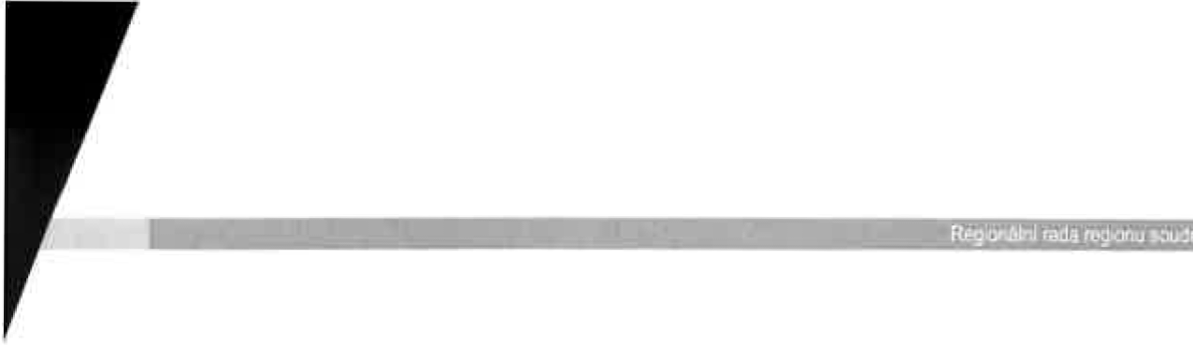

„*•* •„
„ *
•••*
EVROPSKÁ UNIE

Ůlad Regionélnf rady

    - Okamžitým odstoupenim od smlouvy v přfpadě závažného porušeni povinnosti vyplývající z této smlouvy druhou smluvni stranou.

    - Výpovědí kteroukoliv ze strany objednatele s měsfční výpovědní lhůtou, která začíná běžet prvním dnem měsíce následujícího po měsfci, v němž bude výpověď doručena.

Ustanovení o kontrole

  - Poskytovatel je povinen vytvořit podminky k provedení kontroly všech dokladů vztahujíclch se k realizaci zakázky a poskytnout součinnost všem osobám oprávněným k prováděni kontroly, popř. jejich zmocněncům.

  - Poskytovatel je podle ustanovení § 2 písm. e) zákona č. 320/2001 Sb., o finanční kontrole ve veřejné správě a o změně některých zákonů, ve znění pozdějších předpisů (dále „ZFK"), osobou povinnou spolupůsobit při výkonu finančnl kontroly prováděné v souvislosti s úhradou zboží nebo služeb z veřejných výdajů nebo z vefejné finanční podpory tj. poskytovatel je povinen podle § 13 ZFK poskytnout požadované informace a dokumentaci zaměstnancům nebo zmocněncům objednatele, kontrolním orgánům (j!'{fdicímu orgánu Operačního programu Technická pomoc Ministerstvu pro mlstnl rozvoj ČR, Evropské komisi, Evropskému účetnímu dvoru, Evropskému úřadu pro boj proti podvodům, Nejvyššímu kontrolnímu úřadu, přlslušnému finančnímu úřadu a dalším oprávněným orgánům) a vytvořit uvedeným orgánům podmínky k provedeni kontroly vztahující se k předmětné veřejné zakázce a poskytnout jim součinnost.

  - Poskytovatel je povinen uchovávat veškeré originální dokumenty související s realizací zakázky po dobu uvedenou v závazných právnlch předpisech upravujících oblast zadáváni zakázek, nejméně však po dobu 10 let od finančního ukončeni projektu, zároveň však alespoň do 31. 12. 2026. Po tuto dobu je poskytovatel povinen umožnit osobám oprávněným k výkonu kontroly projektů provést kontrolu dokladů souvisejících s plněním smlouvy.

  - Vzhledem k veřejnoprávnímu charakteru objednatele souhlasi poskytovatel se zveřejněním veškerých údajů týkajících se či souvisejících s plněním dle této smlouvy podle zákona č. 106/1999 Sb., o svobodném přístupu k informacím, ve znění pozdějších předpisů a zákona č. 101/2000 Sb., o ochraně osobních údajů a o změně některých zákonů, ve znění pozdějších předpisů.

Závěrečná ustanovení

13.1 Z důvodu právní jistoty strany prohlašují, že jejich závazkový vztah založený touto smlouvou se řídí občanským zákoníkem.

  - Práva vyplývající z této smlouvy či jejího porušenf se promlčuji ve lhůtě 15 let ode dne, kdy právo mohlo být uplatněno poprvé.

  - Tato smlouva obsahuje úplné ujednání o předmětu smlouvy a všech náležitostech, které smluvní strany měly a chtěly ve smlouvě ujednat, a které považují za důležité pro

Regionální operační program regionu soudržnosti Severozápad Podporováno z Evropského fondu pro regionálnf rozvoj •( 9/10
Vize orestane být snem·

severozápad
„" * **
* •
J
** * „*

EVROPSkÁ UNIE


Ú1ad RetrO!'lalnr rady

závaznost této smlouvy. Žádný projev stran učiněný při jednání o této smlouvě ani projev učiněný po uzavření této smlouvy nesmí být vykládán v rozporu s výslovnými ustanoveními této smlouvy a nezakládá žádný závazek žádné ze smluvních stran.

  - Smluvní strany si nepřejí, aby nad rámec výslovných ustanovení této smlouvy byla jakákol iv práva a povinnosti dovozována z dosavadní či budoucí praxe zavedené mezi stranami či zvyklostí zachovávaných obecně či v odvětví týkajícím se předmětu plnění této smlouvy, ledaže je ve smlouvě výslovně sjednáno jinak. Vedle shora uvedeného obě smluvní strany potvrzují, že si nejsou vědomy žádných dosud mezi nimi zavedených obchodních zvyklostí či praxe.

  - Smluvní strany si sdělily všechny skutkové a právní okolnosti, o nichž k datu podpisu této smlouvy věděly nebo vědět musely, a které jsou relevantní ve vztahu k uzavření této smlouvy. Kromě ujištění, které si strany poskytly v této smlouvě, nebude mít žádná ze stran žádná další práva a povinnosti v souvislosti s jakými koliv skutečnostmi, které vyjdou najevo a o kterých neposkytla druhá strana informace při jednání o této smlouvě. Výjimkou budou případy, kdy daná strana úmyslně uvedla druhou stranu ve skutkový omyl ohledně předmětu této smlouvy a případy taxativně stanovené touto smlouvou.

  - Případné spory vzniklé z této smlouvy a v souvislosti s ní budou smluvní strany řešit především vzájemnou dohodou, v případě soudního sporu bude podle českého práva rozhodovat místně příslušný český soud podle sídla objednatele.

  - Tato Smlouva je vyhotovena ve dvou stejnopisech s platností originálu, z nichž jeden obdrží objednatel a jeden poskytovatel.

  - Tato smlouva může být měněna a doplňována pouze na základě pfsemné dohody obou smluvních stran, a to formou písemných dodatků.

  - Smluvní strany prohlašují, že tato smlouva byla uzavřena na základě jejich svobodné a vážné vůle, určitě a srozumitelně, s úmyslem spojit s ním právní účinky, které s takovým úkonem právní předpisy spojují. Na důkaz souhlasu s obsahem smlouvy připojují účastnici své vlastnoruční podpisy.

Regionálni operaCní program regionusoudržnostiSeverozápad Podporovéno z Evropského fondu pro regionélni rozvoj 10/10
"Vi'.e přestane byt snem·

